[CRM]14982 [IBP] 14984 ZZ ABP关于163专线添加到IPMAN症状流程通知流程的操作手册
作为CRM系统功能完善的一部分，企业信息化部新开发了关于163专线添加到IPMAN症状流程的通知流程的相关流程。

ITSM编号：163074736
具体要求、流程和注意事项说明如下：

1.新装_企业用户_光纤+BGP
对政企客户受理新装基础销售品200373，点击设置
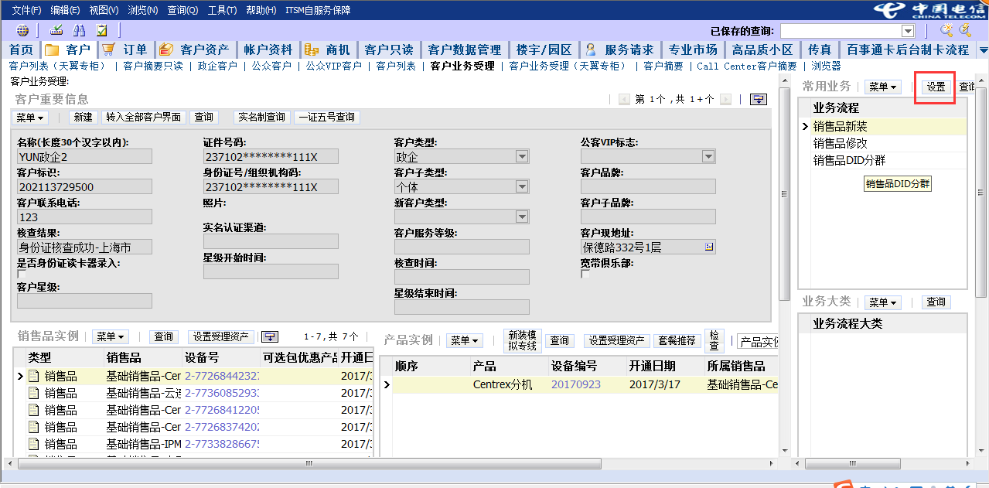

选择安装地址，分账序号，点击下一步
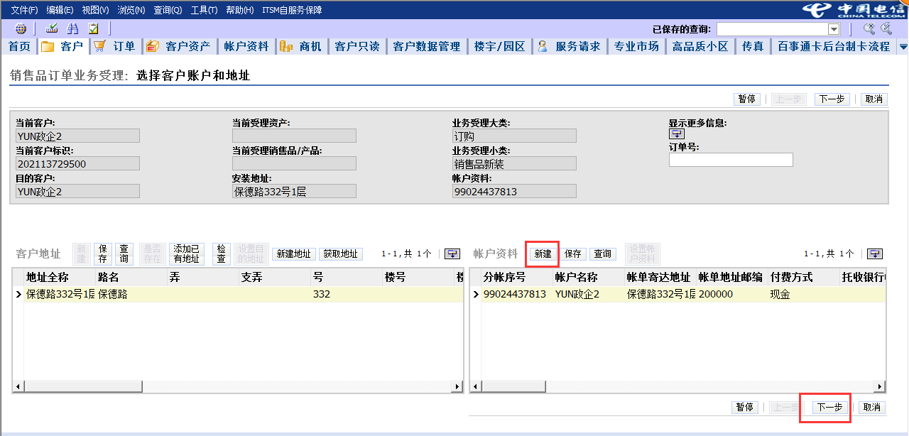

选择安装的销售品
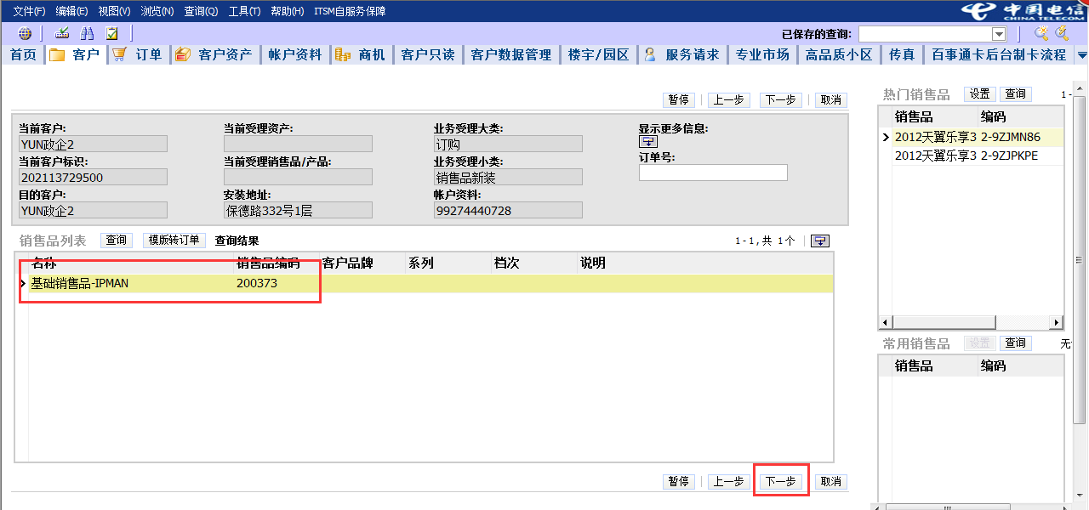

点击下一步-进入购物车界面-点击完成-生成订单
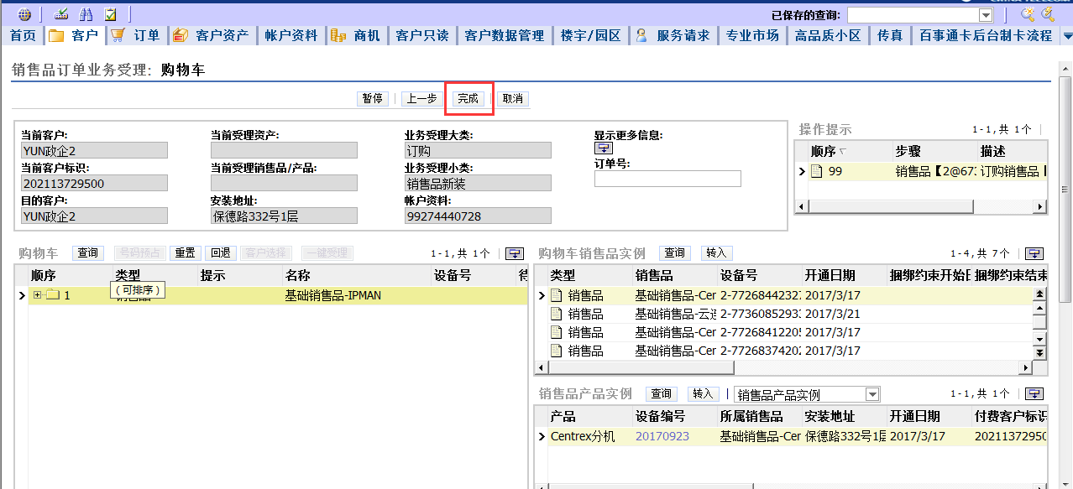
点击产品配置-
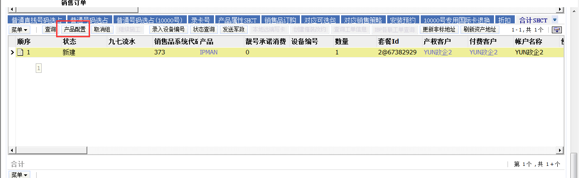
选择接入类型-企业用户
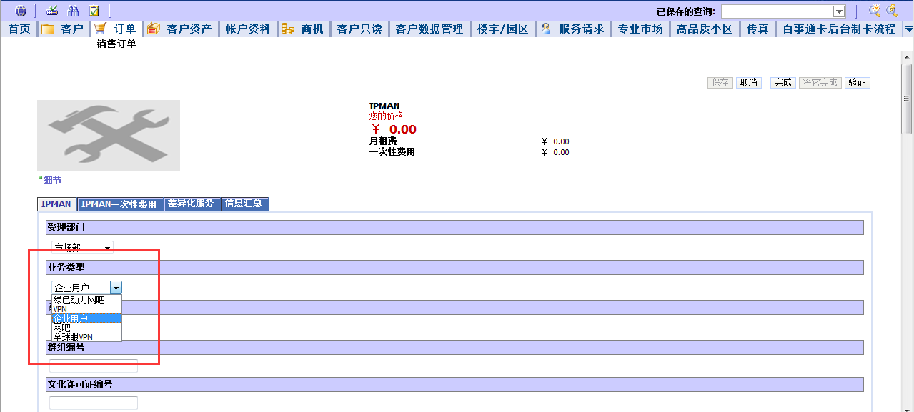

选择接入方式-光纤接入，勾选子产品-IPMAN_BGP，勾选接入电路类型，填写必填项 （ *号为必填项）
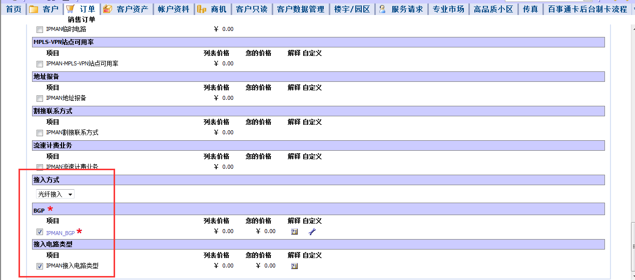

点击IPMAN_BGP 子产品进入下层菜单，选择BGP类型-填写AS域号-填写自带IP地址
填写秘钥-选择用户需要接收路由类型
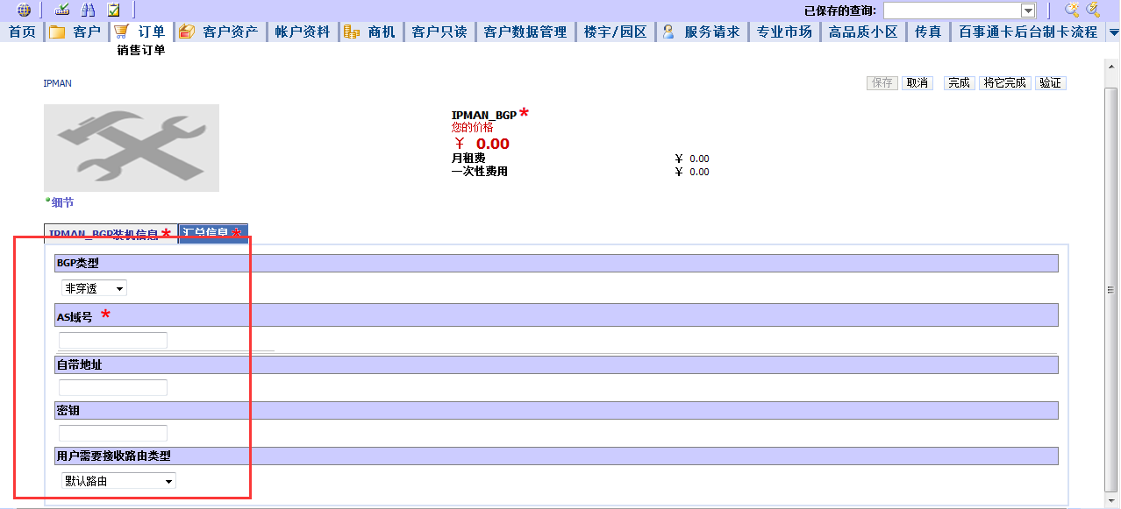

录入设备号
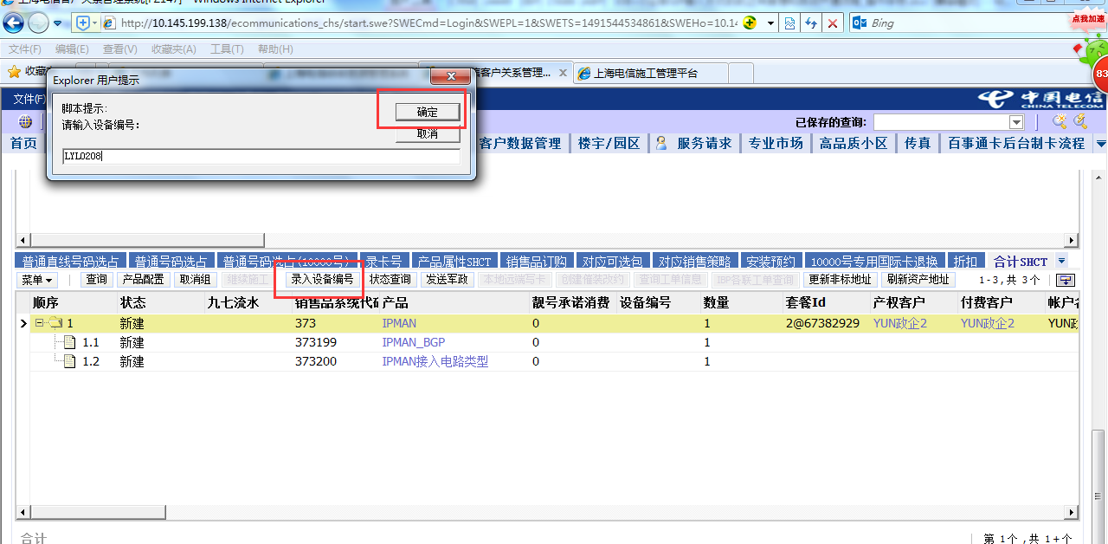

合法性校验-提交订单
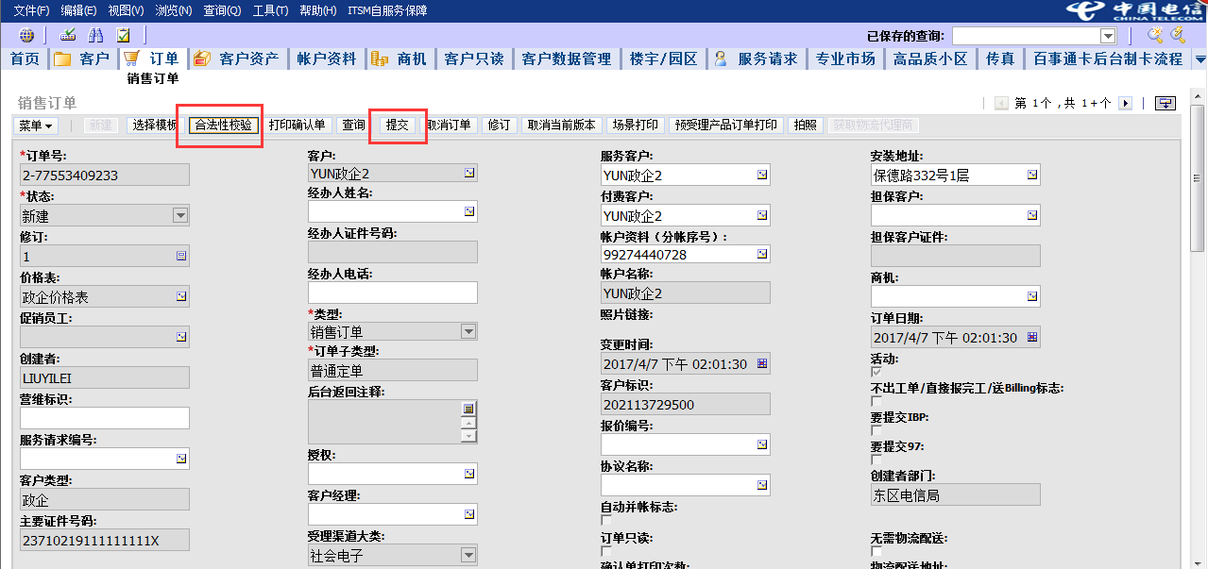

2. 修改_企业用户_修改（BGP类型，AS域号，自带地址，删BGP/接入电路类型）

对政企客户下的IPMAN 200373受理改性能，点击转入业务受理界面
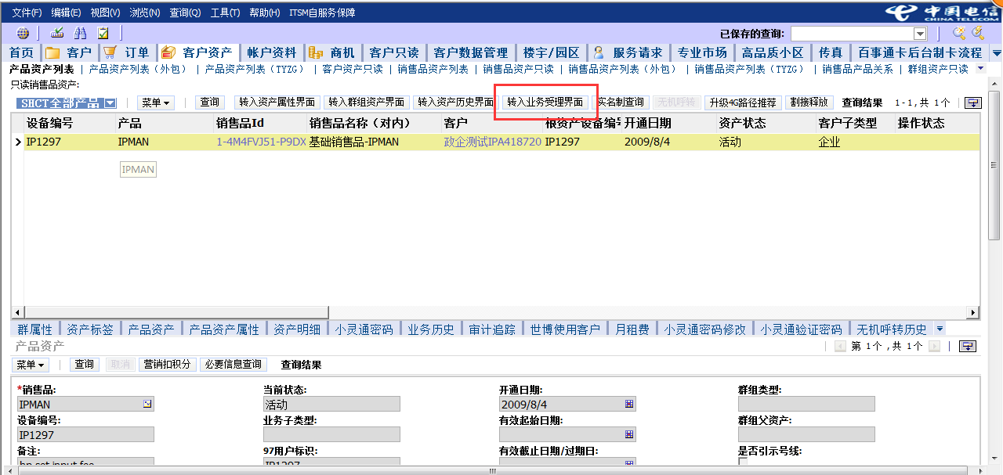
点击设置受理资产-业务大类（修改类)-业务小类（改性能）-点击设置-生成订单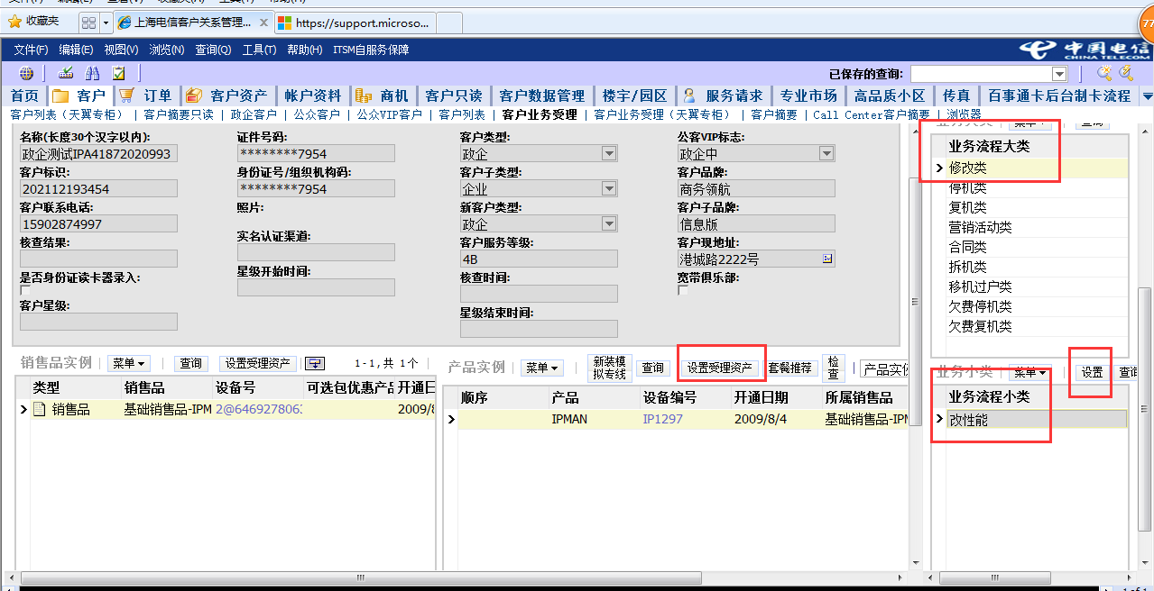

对政企客户IPMAN 200373 受理改性能业务，点击产品配置
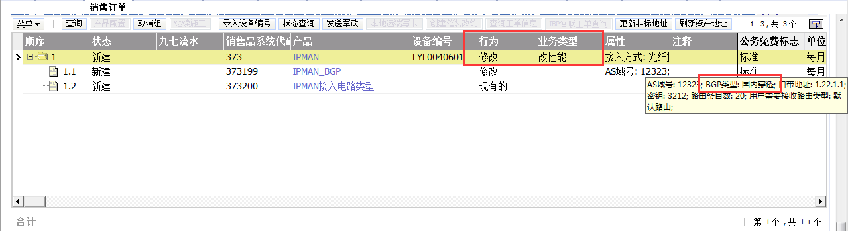

修改IPMAN BGP子产品属性（BGP类型，AS域号，自带地址，）

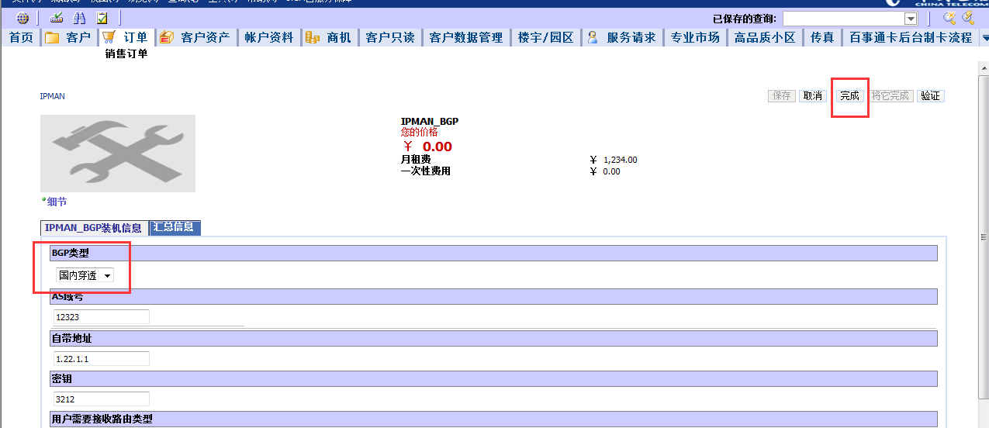

删除删BGP/接入电路类型（增加子产品可直接勾选子产品填写必填项）
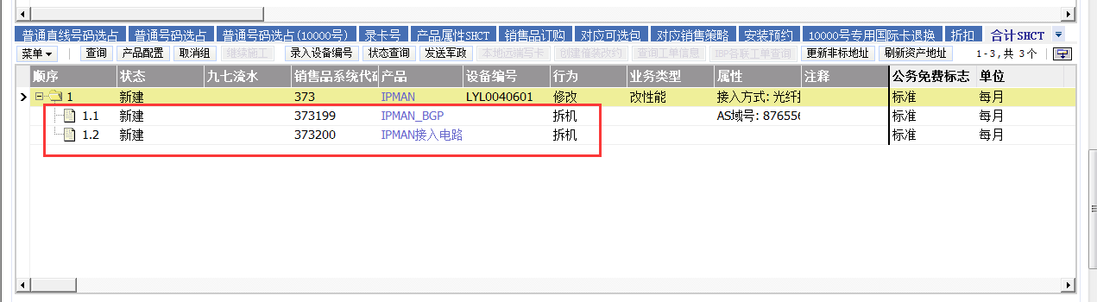
合法性提交订单
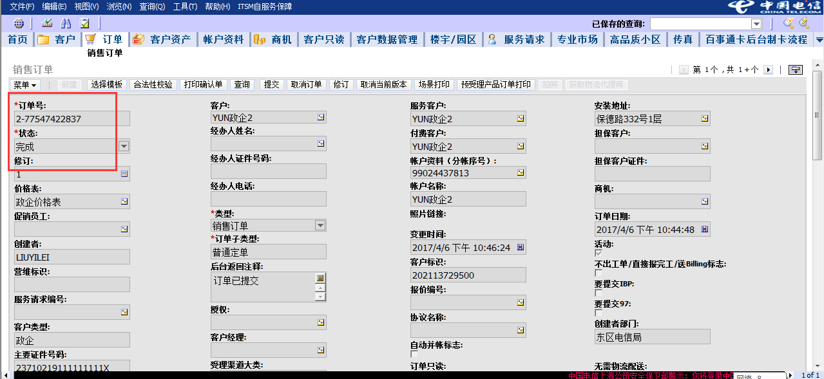

3.停机_企业用户
选中需要受理的IPMAN（200373）设备- --转入业务受理界面
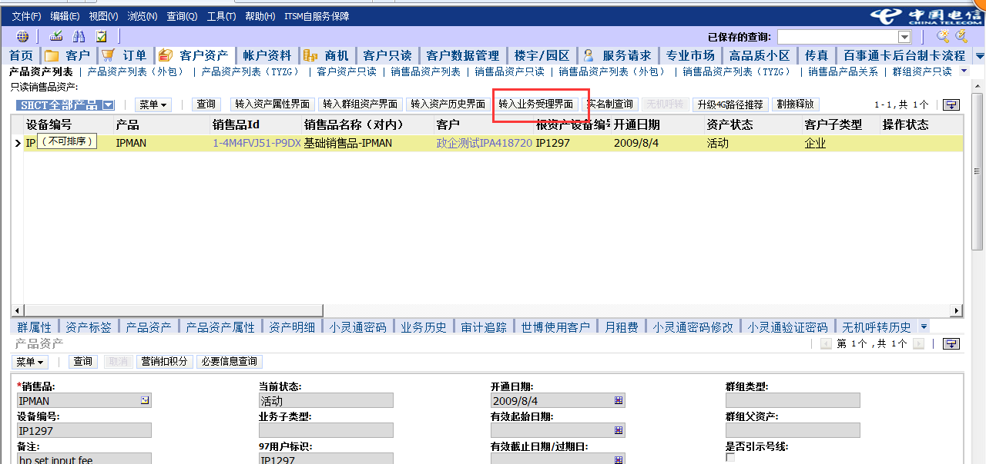
设置受理资产-业务大类（停机类）-业务小类（用户要求停机）-执行受理-生成订单
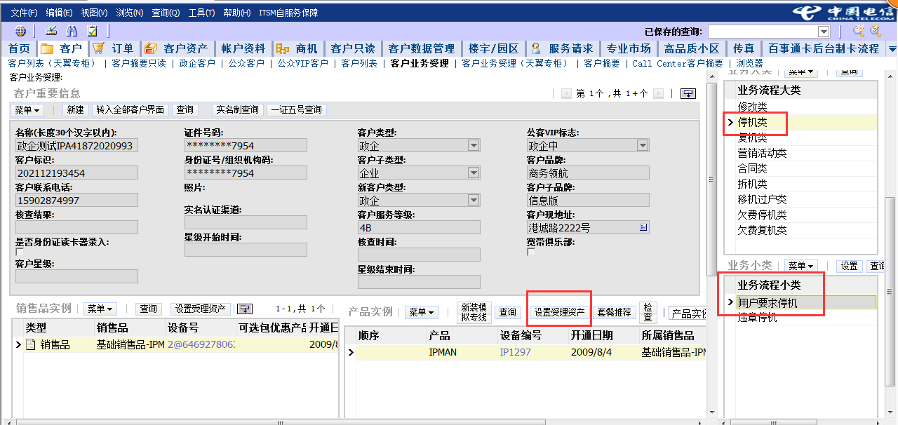
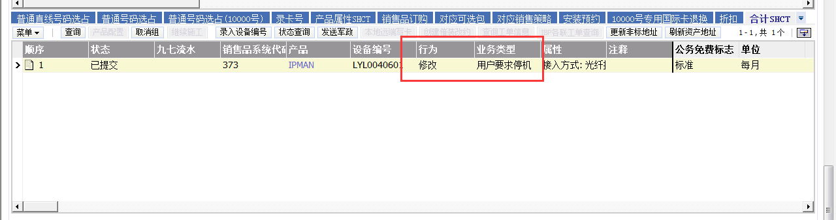
合法性提交订单
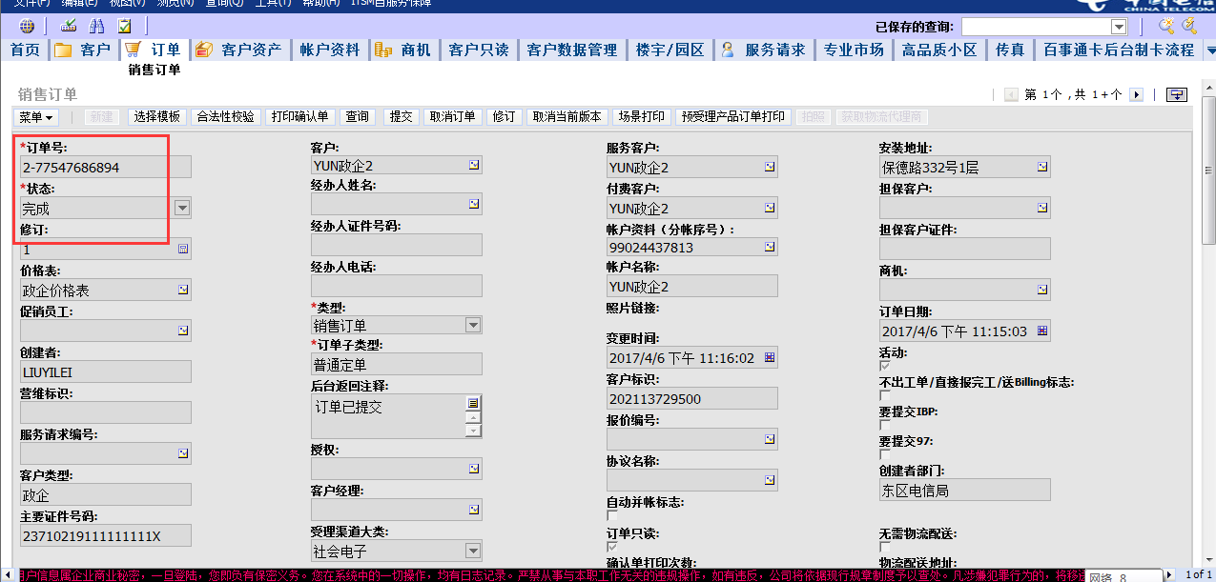

CRM界面查询出设备当前状态为：用户要求停机
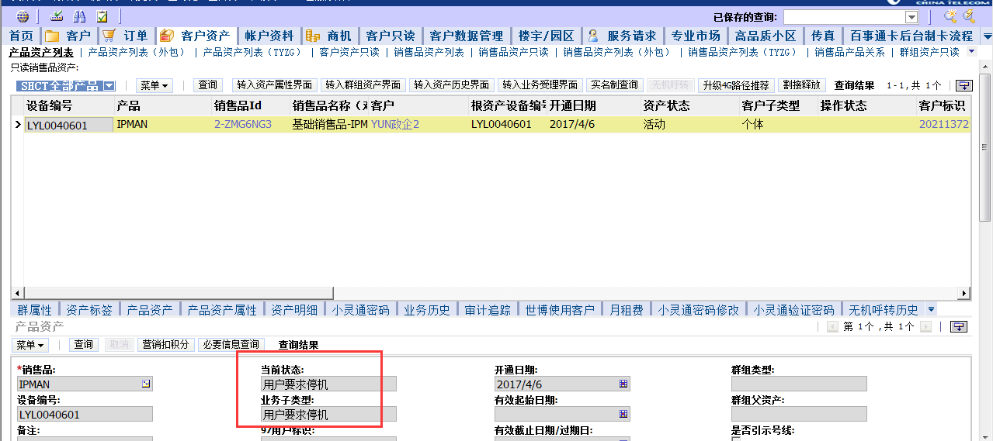
4.复机_企业用户
选中需要复机的设设备IPMAN（200373）-转入业务受理界面
设置受理资产-业务大类（复机类）-业务小类（用户要求复机）-执行受理-生成订单
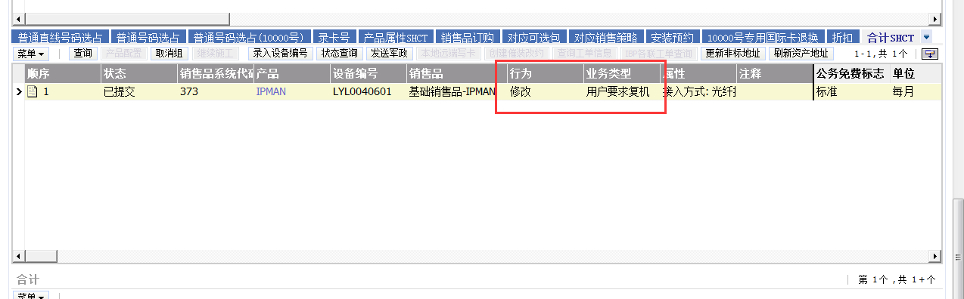
合法性提交订单
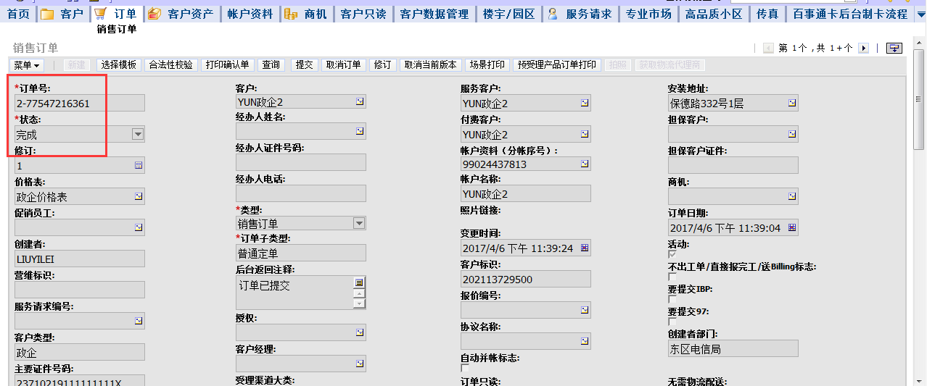

CRM界面查询出设备当前状态为：活动
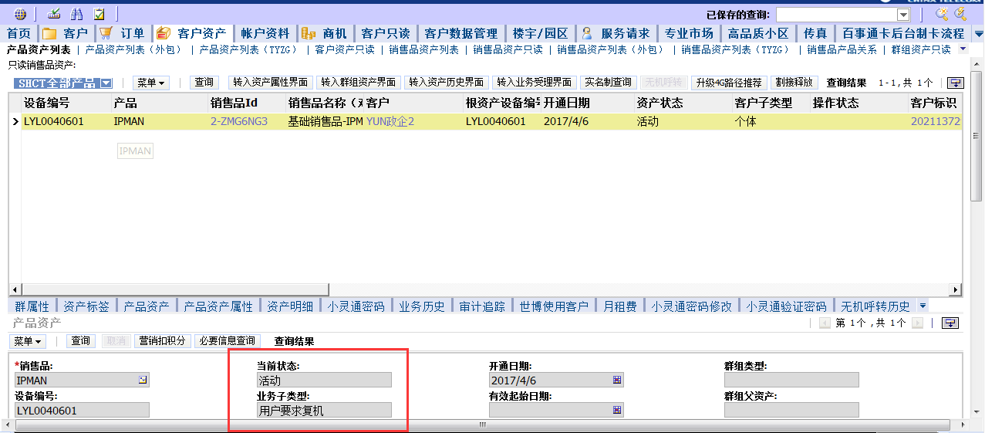
5.拆机_企业用户
选中需要复机的设设备IPMAN（200373）-转入业务受理界面
设置受理资产-业务大类（拆机类）-业务小类（用户要求拆机）-执行受理-生成订单
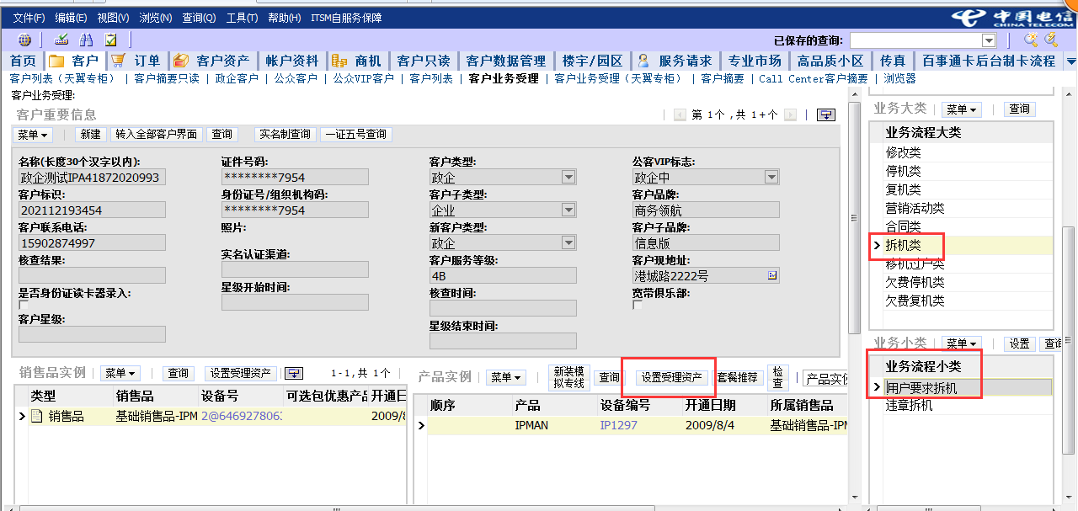
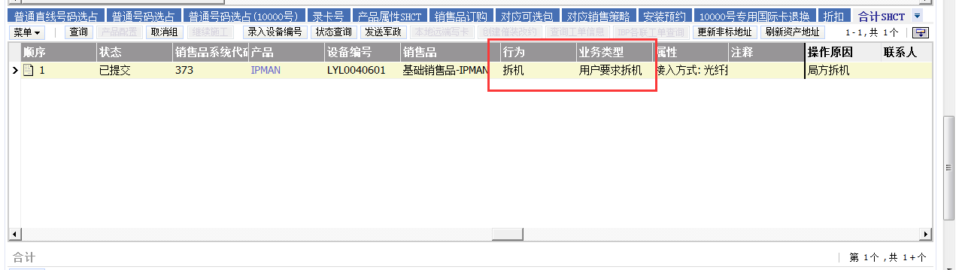
合法性提交订单

CRM界面查询出设备当前状态为：拆机
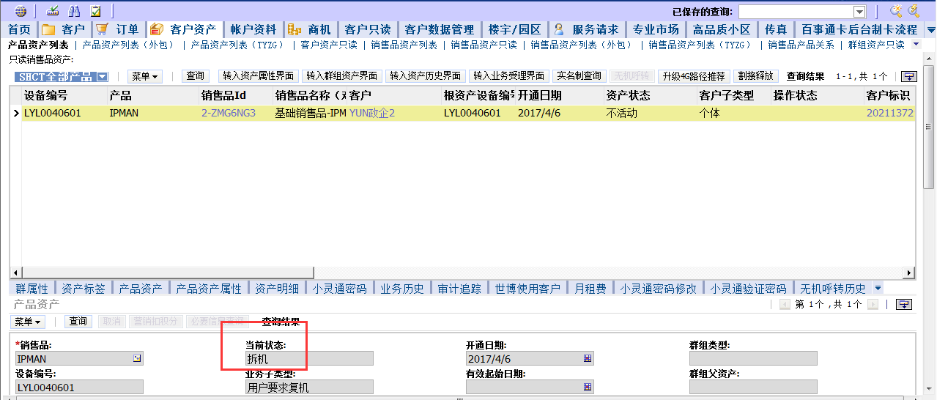

企业信息化部

关键字: 企业用户,IPMAN , BGP

